Проект Решения
Вносит: депутат СД МО Пресненский Юшин А.П.
Дата внесения: 10.12.2020

16.12.2020 №45/24/614-СД

О согласовании установки ограждающих устройств на придомовой территории в муниципальном округе Пресненский по адресу: Ходынская ул., д.6, д.8

Руководствуясь п.5 ч.2 ст.1 Закона города Москвы от 11.07.2012 №39 «О наделении органов местного самоуправления муниципальных округов в городе Москве отдельными полномочиями города Москвы», постановлением Правительства Москвы от 02.07.2013 №428-ПП «О порядке установки ограждений на придомовых территориях в городе Москве», рассмотрев обращение уполномоченного лица наш вх. от 09.11.2020 №586-Д, от 07.12.2020 №724-Д,

Совет депутатов решил:
- Согласовать установку ограждающих устройств (3 шлагбаум) на придомовой территории муниципального округа Пресненский по адресу: Ходынская ул., д.6, д.8 согласно проекту (Приложение).
- Собственникам помещений в многоквартирном доме при установке и последующей эксплуатации ограждающего устройства обеспечить круглосуточный доступ и беспрепятственный проезд на придомовую территорию пожарной техники, транспортных средств правоохранительных органов, скорой медицинской помощи, служб Министерства Российской Федерации по делам гражданской обороны, чрезвычайным ситуациям и ликвидации последствий стихийных бедствий, организаций газового хозяйства и коммунальных служб.
- Направить настоящее Решение в Департамент территориальных органов исполнительной власти города Москвы, Управу Пресненского района города Москвы, заверенную копию Решения выдать лицу, уполномоченному на представление интересов собственников помещений в многоквартирном доме по вопросам, связанным с установкой ограждающих устройств и их демонтажем.
- Опубликовать настоящее Решение в бюллетене «Московский муниципальный вестник» и на официальном сайте муниципального округа Пресненский.
- Настоящее Решение вступает в силу со дня его принятия.
- Контроль за исполнением настоящего Решения возложить на депутата Совета депутатов муниципального округа Пресненский А.П. Юшина.

Глава муниципального  округа Пресненский | Д.П. Юмалин

Приложение
к Решению Совета депутатов муниципального округа Пресненский
от 16.12.2020 №45/24/614-СД

Схема
установки ограждающих устройств (3 шлагбаум) на придомовой территории в муниципальном округе Пресненский по адресу: Ходынская ул., д.6, д.8

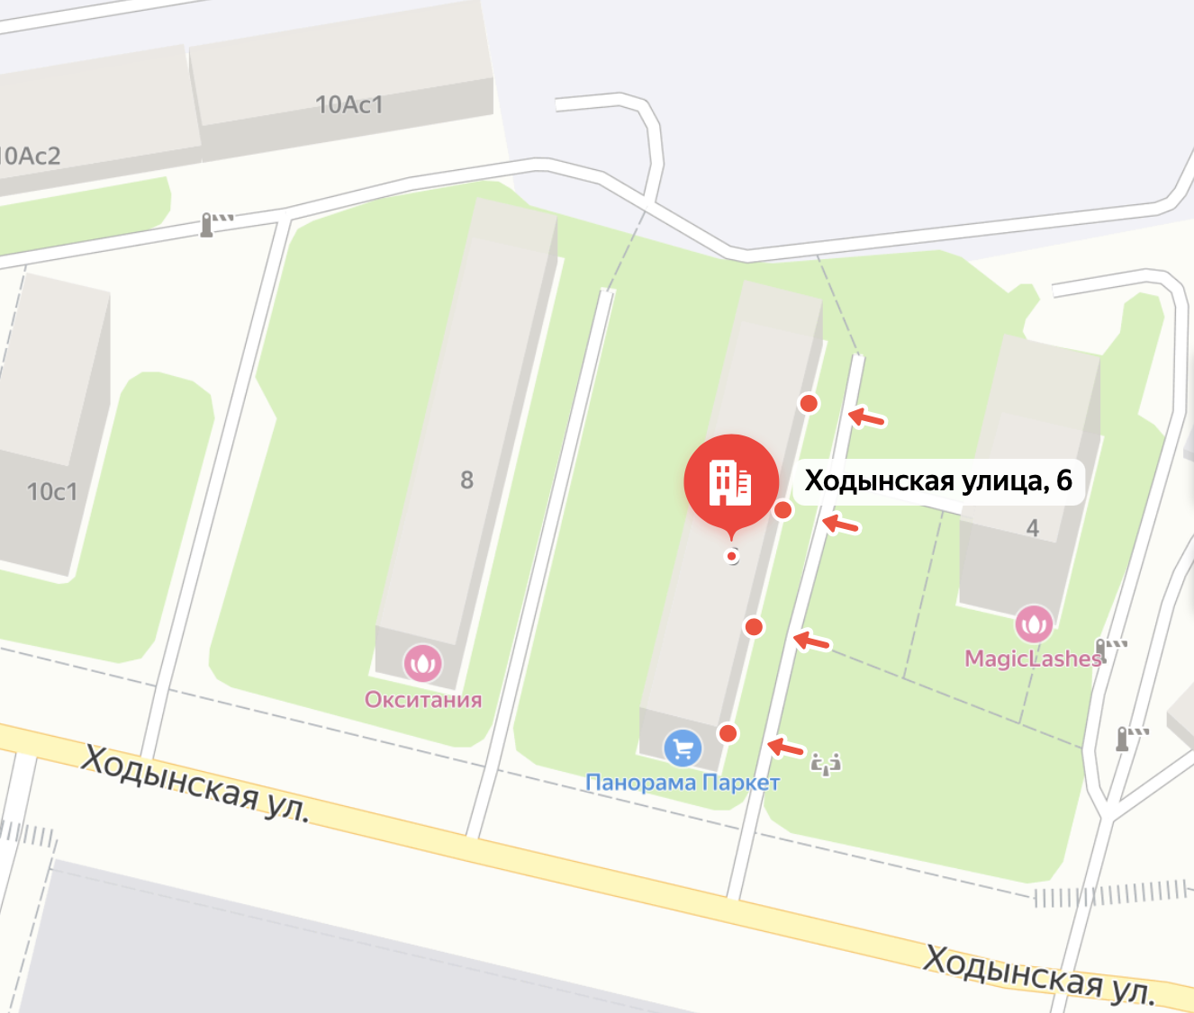

- ограждающие устройства (шлагбаумы)

Вид ограждающего устройства: шлагбаум автоматический, подъемный, с электромеханическим приводом, CAME GARD 3750 – 3 шт.
Шлагбаум состоит из овальной алюминиевой стрелы белого цвета с зеркальными отражательными поперечными полосками красного и белого цвета. Стойка шлагбаума может быть снабжена сигнальной лампой оранжевого цвета для предупреждения водителей транспортных средств и пешеходов об опускании (поднятии) стрелы шлагбаума.

